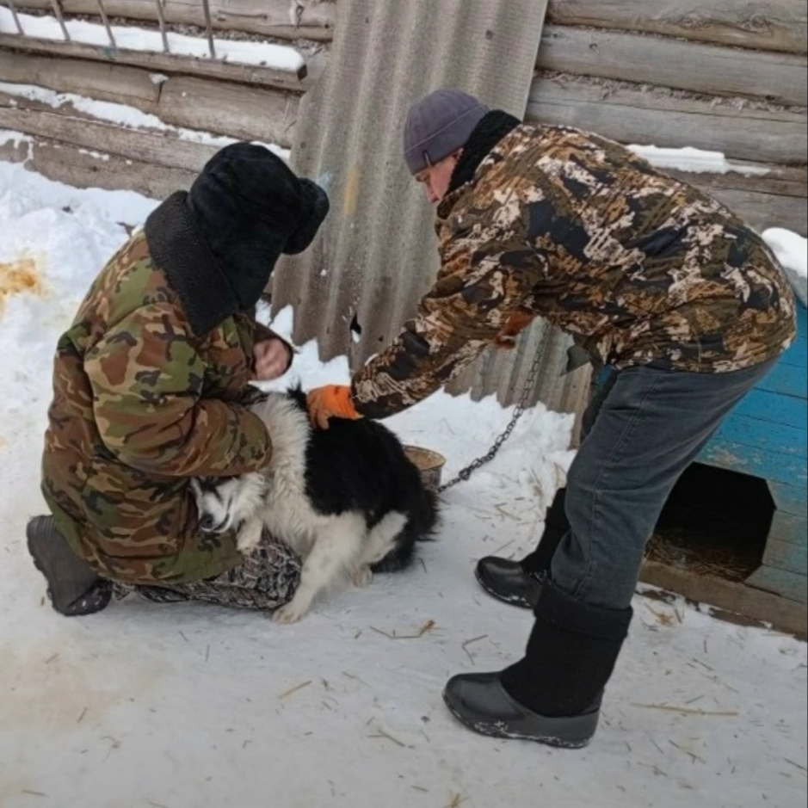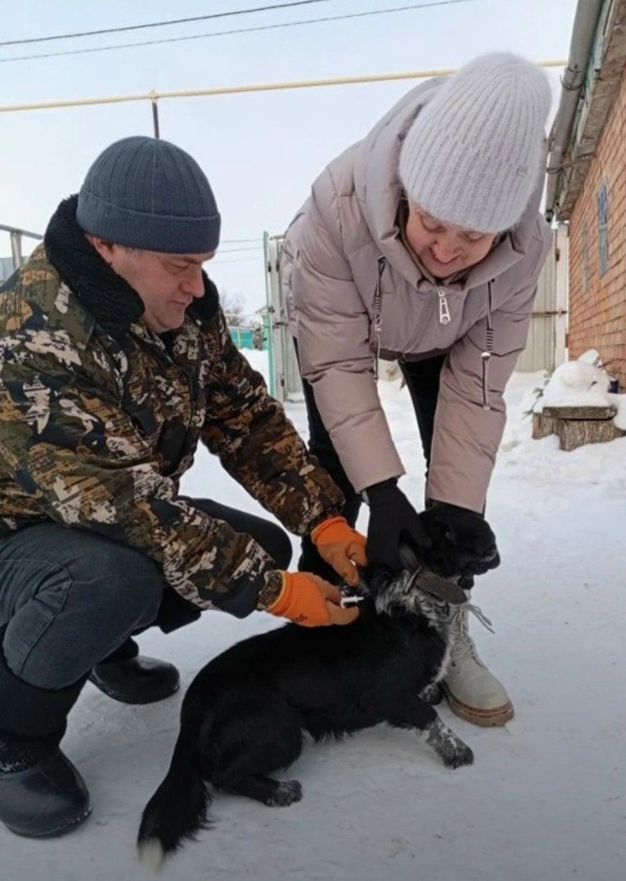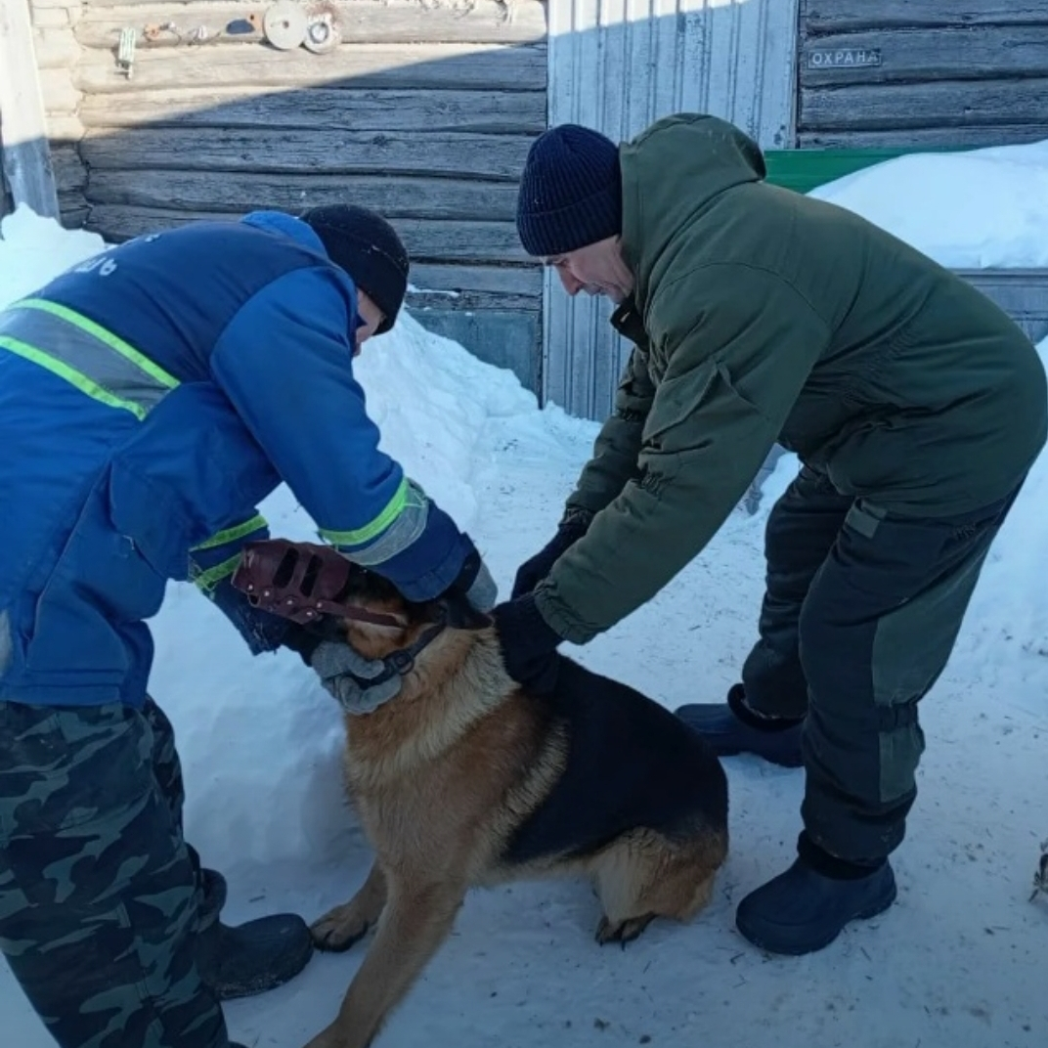
В Алькеевском муниципальном районе продолжается реализация мероприятий по обязательной регистрации и вакцинации домашних животных с целью профилактики распространения опасного заболевания — бешенства.
Ветеринарные специалисты Алькеевского районного государственного ветеринарного объединения (РГВО) осуществляют процедуру чипирования собак в населенных пунктах Верхние Матаки, Старые Матаки, Старые Салманы и Старая Тахтала.
Регистрация и вакцинация являются ключевыми мерами профилактики распространения бешенства среди населения и домашнего скота. Регулярная вакцинация обеспечивает защиту домашних животных и предотвращает распространение инфекции, представляющей серьезную угрозу для здоровья людей и животных.
Мероприятия по вакцинации и чипированию проводятся на регулярной основе в ветеринарных пунктах Алькеевского района. Владельцы животных могут самостоятельно обратиться в ветеринарные учреждения или ожидать приезда выездной бригады ветеринарной службы в свой населенный пункт.
Бешенство представляет собой смертельно опасное заболевание, передающееся человеку через укусы инфицированных животных. Вакцинация животных снижает риск заражения бешенством и предотвращает угрозу для здоровья людей.
Чипирование животных обеспечивает их надежную идентификацию, способствует контролю за численностью популяции и позволяет оперативно реагировать в случае пропажи животных или возникновения инфекционных заболеваний. Вакцинация защищает домашних животных от ряда опасных заболеваний, включая вирус бешенства, который может передаваться человеку и представляет серьезную угрозу здоровью.
Выездные бригады ветеринарных служб регулярно осуществляют вакцинацию и чипирование животных непосредственно по месту их проживания. Кроме того, процедуры вакцинации и идентификации можно пройти в любом ветеринарном пункте района.
Просим всех владельцев домашних животных своевременно приводить своих питомцев для проведения обязательных ветеринарных мероприятий. Обеспечение здоровья животных и профилактика распространения инфекционных заболеваний являются важными аспектами ответственного отношения к обществу.

